**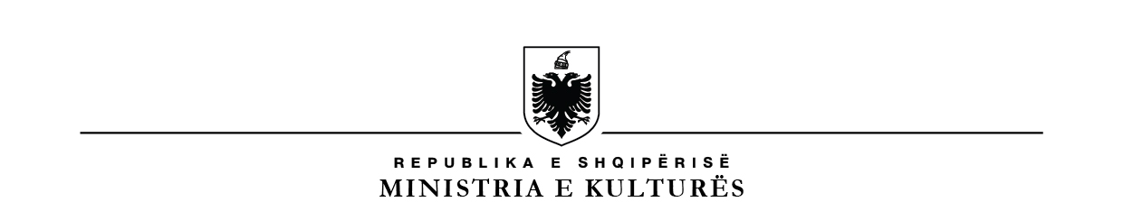  
TEATRI KOMBËTAR  
DREJTORIA E SHËRBIMEVE MBËSHTETËSE**

**FORMULARI I APLIKIMIT PËR PROJEKTET ARTISTIKE**

( *I aplikueshëm për regjisorët që propozojnë projekte për Teatrin Kombëtar*)

1. **APLIKANTI**

|  |  |  |  |
| --- | --- | --- | --- |
| Emri |  | Profesioni |  |
| Mbiemri |  | Arsimi |  |
| Datëlindja |  | Adresa |  |
| Kombësia |  | Nr. kontakti |  |
| Shtetësia |  | E-mail |  |

1. **PËRSHKRIM I PROJEKTIT**

|  |  |
| --- | --- |
| Titulli i veprës: |  |
| Viti kur është vënë në skenë shfaqja për herë të parë (nesë është shfaqur më parë) ose nëse është premierë. | |
|  | |
| Përshkrim/Sinopsis i veprës | |
|  | |
|  | |
|  | |
|  | |
| Qëllimi i vënies në skenën e Teatrit Kombëtar të kësaj vepre. Çfarë do t’i sjellë kjo vepër publikut të cilit i drejtohet? | |
|  | |
|  | |
|  | |
|  | |

1. **TË DHËNA PËR AUTORIN**

|  |  |
| --- | --- |
| Emri i autorit |  |
| Kombësia |  |
| Shtetësia |  |
| Datëlindja |  |
| Adresa |  |
| Nr. kontakti |  |
| E-mail |  |

1. **TË DHËNA PËR PRODUKSIONIN**

|  |  |  |  |  |
| --- | --- | --- | --- | --- |
| Tablo skenike | |  | (gjithsej) |  |
| Kostume | |  | (gjithsej) |  |
| Kompozim muzikor | | ( PO / JO ) | Formulim muzikor | ( PO / JO ) |
| Projeksion | | ( PO / JO ) | Efekte speciale | ( PO / JO ) |
| Kërkesa specifike | | *(Nëse ka)* |  |  |
| a) |  | | | |
| b) |  | | | |
| c) |  | | | |

1. **AKTORËT**

|  |  |  |
| --- | --- | --- |
| Role kryesore |  | gjithsej |
| Role të dyta |  | gjithsej |
| Aktorë të Teatrit Kombëtar |  | gjithsej |
| Aktorë të Jashtëm |  | gjithsej |
| Figurantë |  | gjithsej |

1. **AFATET E PUNËS**

|  |  |  |
| --- | --- | --- |
| Periudha përgatitore |  | ditë |
| Prova në tavolinë |  | ditë |
| Prova në lëvizje |  | ditë |
| Prova në skenë |  | ditë |

1. **BUXHET I PËRAFËRT I SHPENZIMEVE**

|  |  |  |
| --- | --- | --- |
| Shpenzime skenografie |  | Lekë |
| Shpenzime kostumografie |  | Lekë |
| Shpenzime për rekuizitë |  | Lekë |

**DOKUMENTE MBËSHTETËSE**

1. Curriculum Vitae (CV) e aplikantit.
2. Aplikanti, së bashku me Formularin e Aplikimit për Projekte Artistike, duhet të dorëzojë dhe tekstin origjinal ose të përshtatur të veprës artistike. Teksti duhet të jetë i printuar në 3 (tre) kopje (format A4, shkrim *Times New Roman*, madhësia *12)* dhe të dërgohet në versionin elektronik në adresën zyrtare: [info@teatrikombetar.gov.al](mailto:info@teatrikombetar.gov.al).

**E RËNDËSISHME:** Mungesa e një elementi të kërkuar në këtë formular përbën shkak për skualifikimin e projektit artistik.

**APLIKANTI**

(Emër / Mbiemër)

(Nënshkrim)

Datë ___.___.2023